W pustej ramce narysuj lub powiedz przedmiot, którego nazwa zaczyna się na literę u
u, U

Połącz nazwy z odpowiednimi obrazkami.
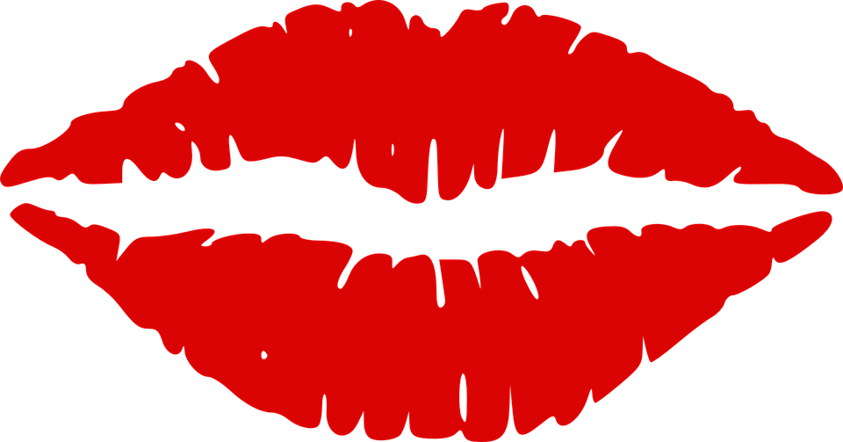

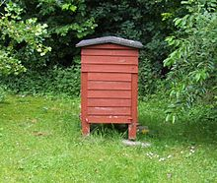

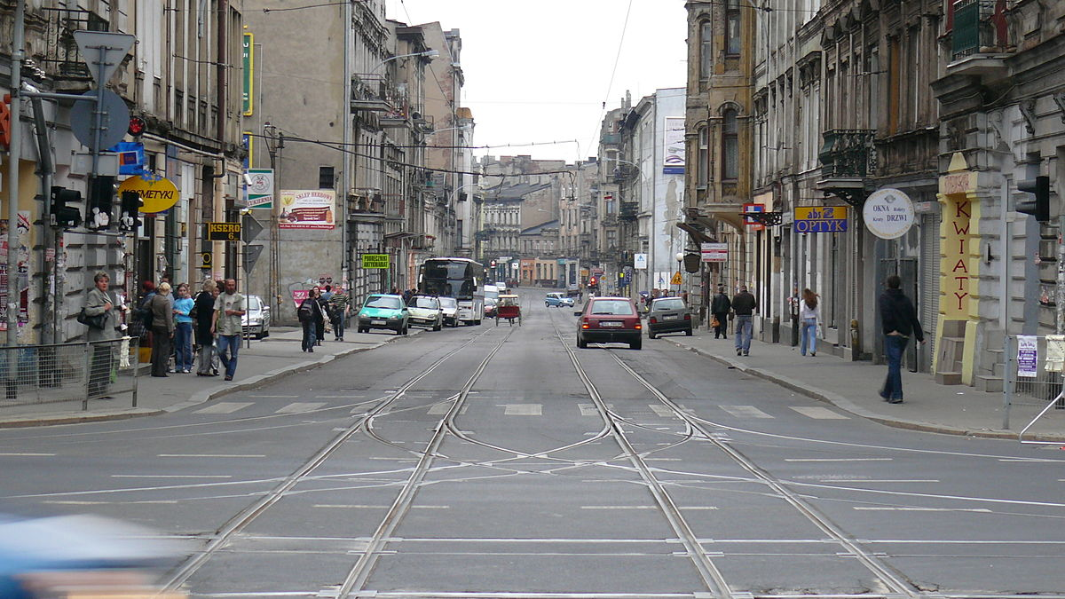

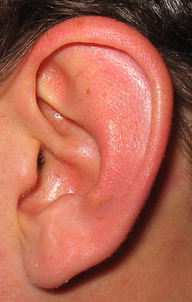

ul ucho

usta ulica
Odszukaj w podanych wyrazach litery u, U. Otocz je pętlą
Ula, cebula, umywalka, bluzka, ulica, futro, muzyka, zupa, kapusta, cukierki, lupa, pudełko
Przeczytaj sylaby.
uk, uc, us, uj, uf, ut, ku, cu, su, ju, fu, tu

